扬 州 大 学

实 验 报 告 书

课程名称 软件项目管理

姓 名 胡群鹏

班 级 软件1901

学 号192802407

实验时间2021年度 第二学期

扬州大学学生实验守则

一、实验室是展开实验教学和科学研究的场地，学生进入实验室必须严格遵守实验室的各项规章制度和操作规程，严格遵守实验室安全守则。

二、学生必须衣着整齐，保持实验室内的整洁、安静，不得迟到早退，严禁喧哗、吸烟、吃零食和随地吐痰。如有违纪，实验教师有权取消本次实验资格。

三、实验前认真预习实验教材和有关资料，明确实验目的、内容及步骤，拟定实验计划，按教师要求作好实验前的各项准备，接受教师的提问和检查，经教师同意才能进行实验，不得动用与实验无关的仪器设备或其它物品。

四、实验中认真操作，细致观和分析实验现象，如实记录各种实验数据，养成独立思考习惯，努力提高自己分析问题、解决问题及实际动手能力。

五、爱护实验仪器，书约水、电、药品及材料，实验中如发现异常情况，应立即向指导教师报告。发生责任事故应按有关规定进行赔偿和处理。

六、实验后，认真分析、整理和处理实验结果，并按规定时间和要求送交实验报告，实验报告不合格者必须重写，实验不合格者必须重做。

七、实验结束后，学生应自觉整理好实验仪器、工具、量具等，关闭水、电、气源，搞好清洁卫生，保持室内整齐美观。经指导老师同意后，方可离开实验室。

八、本守则由指导教师和参加人员共同监督，严格执行。

小组分工

|  |  |  |  |
| --- | --- | --- | --- |
| 胡群鹏 | 朱凯峰 | 何子成 | 王碧涛 |
| 项目任务历时计算和进度编排 | 任务定义、任务排序、任务资源估计 | 甘特图绘制、网络计划图网络图绘制 | MS Project画图编排 |

实验名称：软件项目进度计划

实验时间：2021年11月11日 第十一周 星期四

一、实验预习

1、实验目的

（1）按时完成项目是项目经理最大的挑战之一，进度问题是项目冲突的主要问题。

（2）进度计划是指在确保合同工期和主要里程卑时间的前提下，对项目的各项作业进行时间和逻辑上的合理安排。

（3）合理的进度计划能够合理利用资源、降低费用支出，保证项目按时完成，通过实践掌握软件项目进度编排方法。

2、实验内容（包括自己设计增加的内容等）

（1）使用甘特图、网络计划技术实现项目管理，完成任务定义、任务排序、任务资源估计、项目任务历时计算和进度编排，学习并使用MS Project进度管理工具对自己项目进行进度编排。

（2） 要求结合团队项目给出详细的网络时间参数的计算结果。

（3）最后结合团队项目，将自己团队的项目进度计划整理成实验报告。

3、硬、软件环境

Windows 10

Y7000P

4、实验预备工作

（1）安装MS Project

（2）复习甘特图

（3）整理项目计划

预习评价

教师签名

**二、实验报告**

1、实验步骤

（1）首先建立空白项目，命名为掌超

（2）然后点击项目，项目信息，设置项目的基本信息，开始日期定为11月1日。

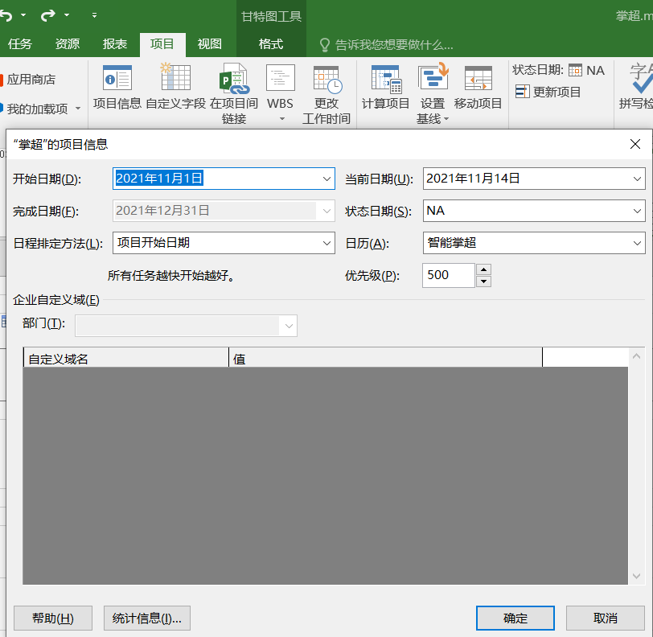

（3）创建日历

新建基准日历，因为是在学校的工作，所以不设置调休情况，每周每天两小时为工作日。

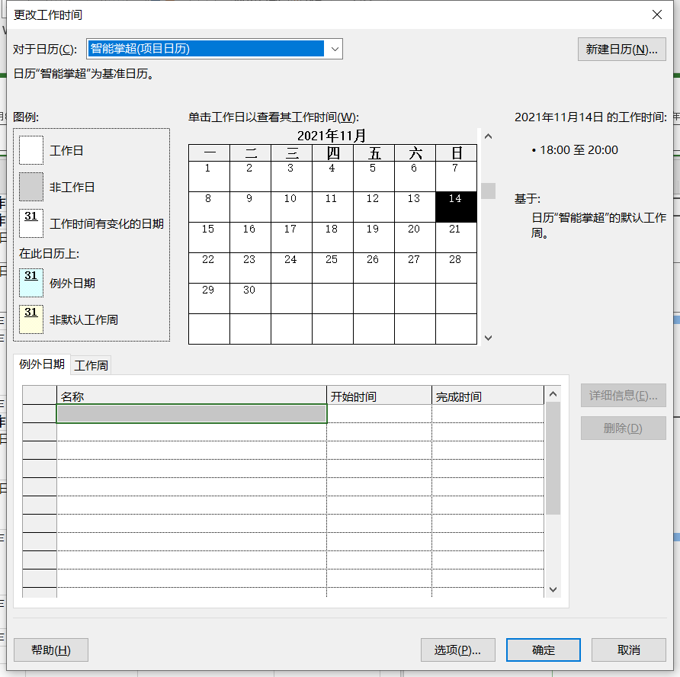

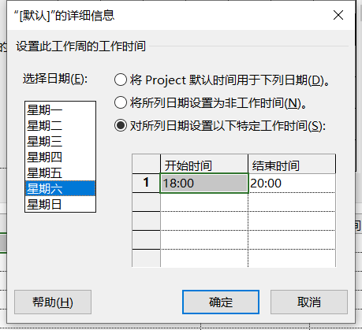

1. 创建任务及其子任务

按照计划自上向下进行分析，列出每个任务及其子任务的工期、开始时间、完成时间以及前置任务。

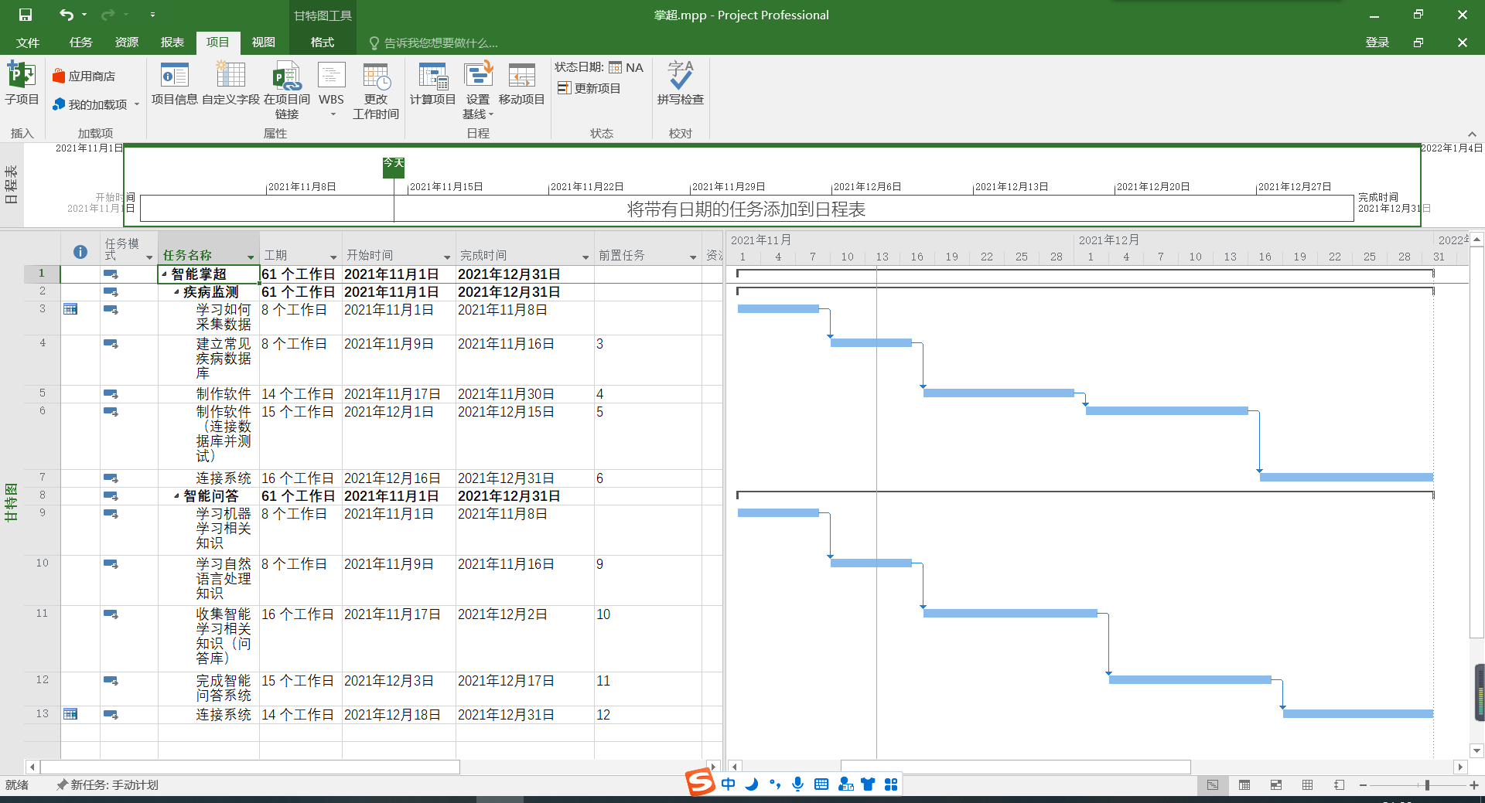

（5）计算网络时间参数的网络时间

2、实验结果（包括程序运行结果、实测数据结果、数据分析等）

（1）疾病监测

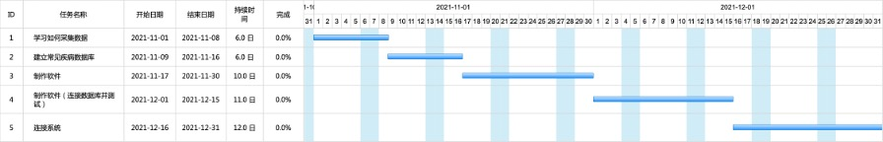

（2）智能问答

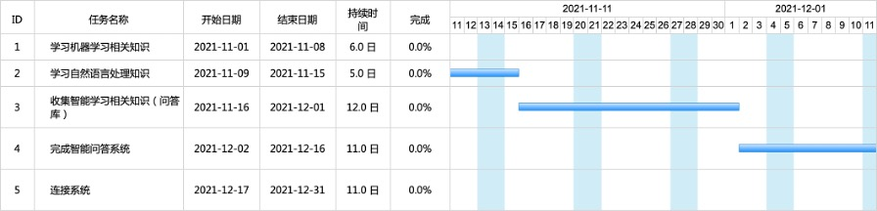

（3）网络时间参数

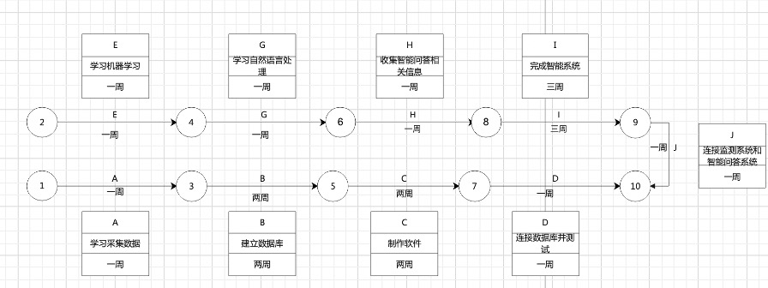

疾病检测：  
1.学习机器学习：  
ES=0  
EF=1  
LF=1  
LS=0  
2.学习自然语言处理：  
ES=1  
EF=2  
LF=2  
LS=1  
3.收集智能问答相关信息：  
ES=2  
EF=3  
LF=3  
LS=2  
4.完成智能系统：  
ES=3  
EF=6  
LF=6  
LS=3  
5.连接监测系统和智能问答系统：  
ES=6  
EF=7  
LF=7  
LS=6

智能问答：

1.学习采集数据:

ES=O

EF=1LF=1LS=O

2.建立数据库∶

ES=1

EF=3

LF=3

LS=1

3.制作软件:

ES=3EF=5LF=5LS=3

4.连接数据库并测试:

ES=5

EF=6

LF=6

LS=5

3、实验结论

本次实验使我们能够有合理的进度计划，能够帮助我们更好地完成项目，为我们之后完成项目以及项目的后续打下基础，更好地管理项目。

成绩评定

指导教师